网上竞价供应商操作手册
1、供应商登入健坤招标竞价平台（http://121.42.9.114:8083/）
2、网页拖动到最底部有个点击“供应商登陆”。
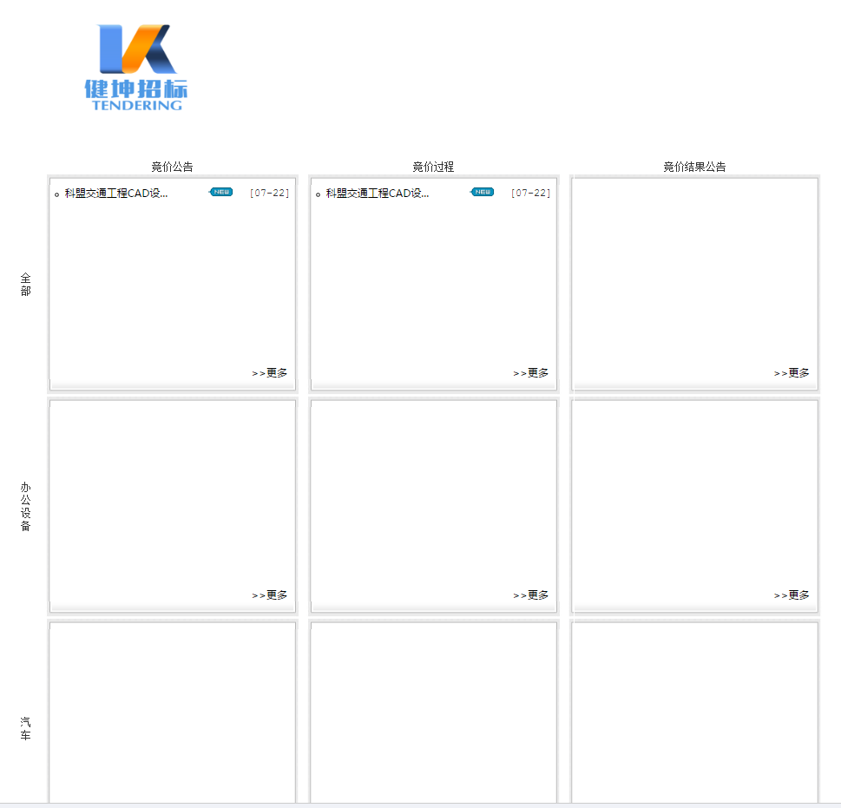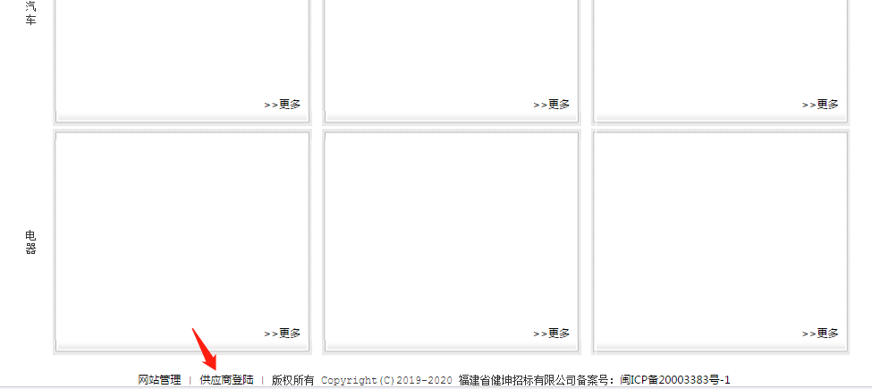
3、点击“注册”。
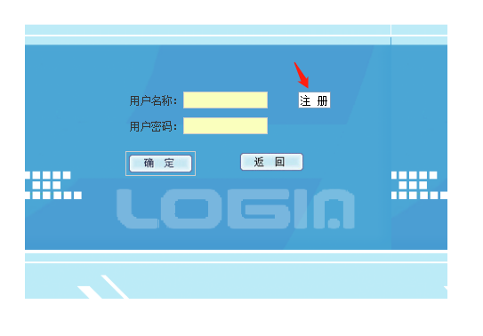
4、按注册要求进行填写。
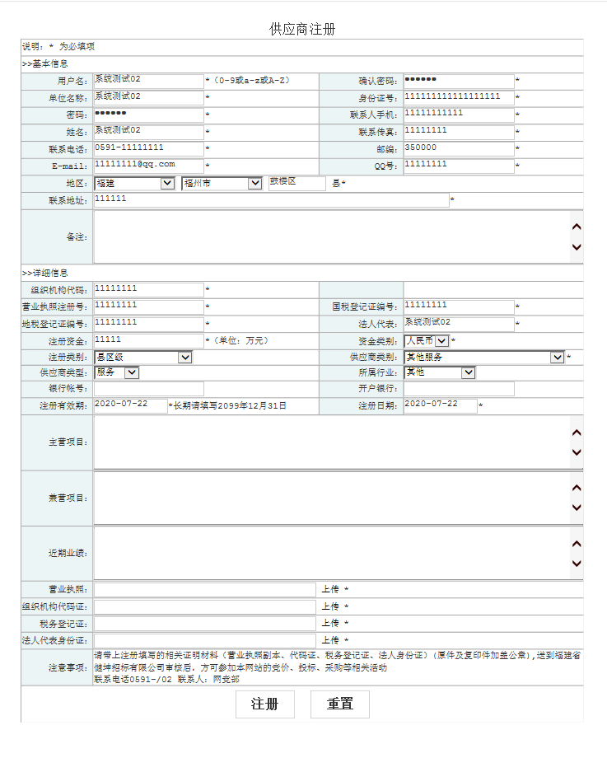
注：注册页面中“营业执照”、“组织机构代码证”、“税务登记证”、“法人代表身份证”支持JPG、png格式上传。
5、注册完毕后，会出现以下弹窗。
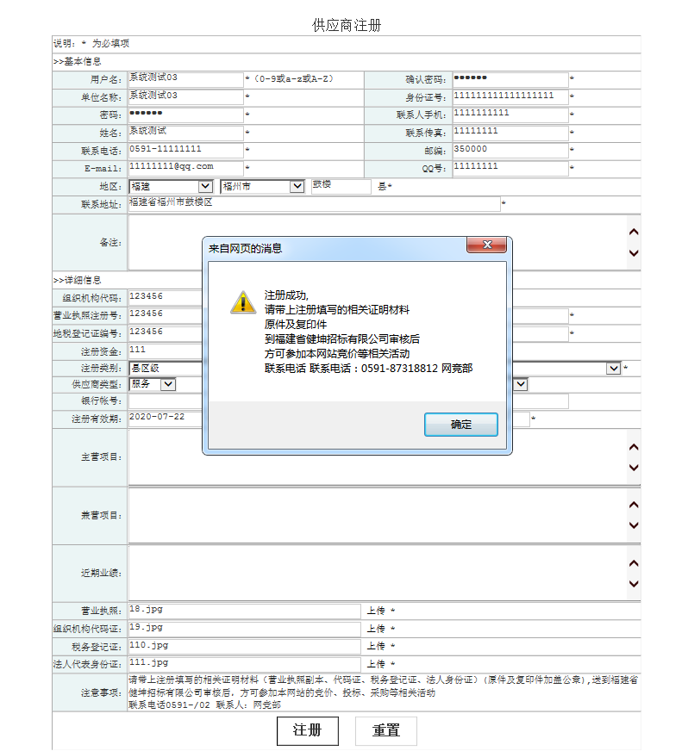
6、注册通过后，供应商页面“http://121.42.9.114:8083/ptlogin1.cfm”登陆。
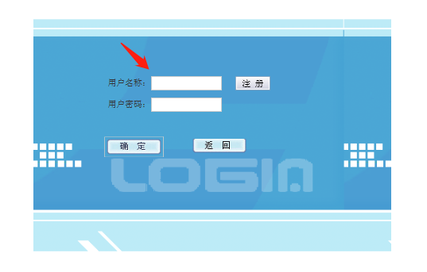
7、供应商登陆网上竞价系统，打开“网上竞价”---“供应商报名”。
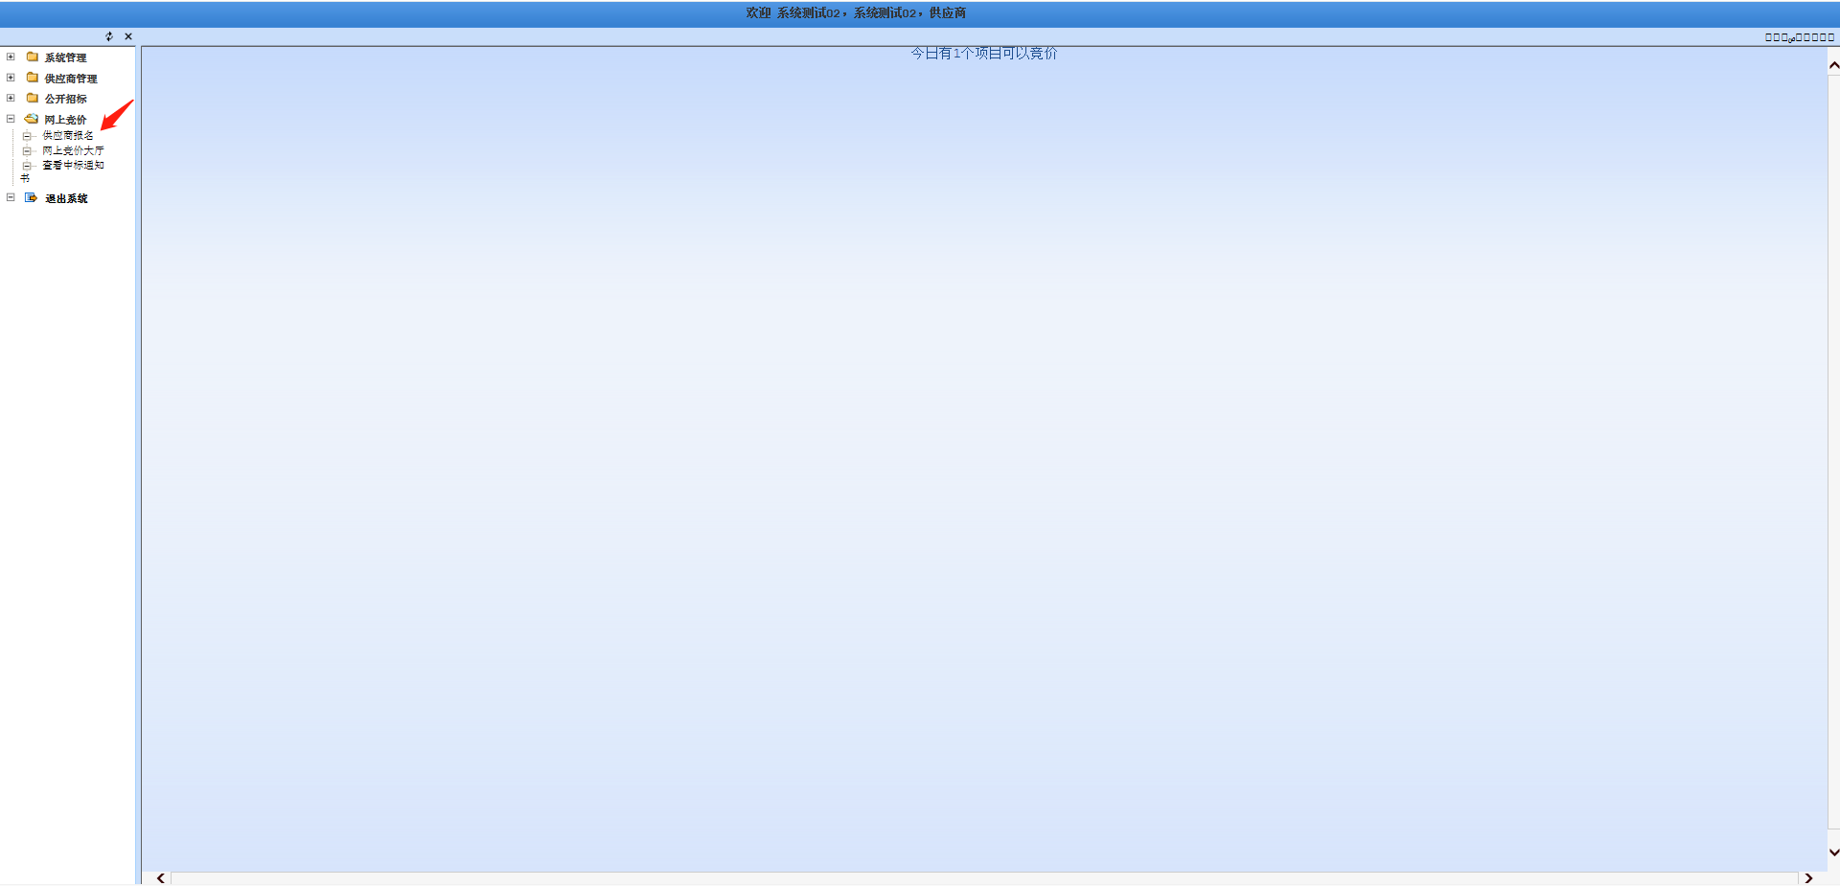
8、选择报名项目，点击“网上竞价报名”。
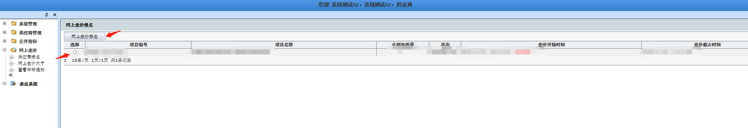

9、供应商报名时须提供“响应文件 第一部分 资格及技术商务部分”加盖公章扫描至PDF版本，并压缩成rar格式上传附件，联系“福建省健坤招标有限公司网上竞价人员”后台审核。

10、报名审核通过后，在竞价公告规定的“竞价起始时间”、“竞价截止时间”期间，供应商登陆竞价系统，打开“网上竞价”--“网上竞价大厅”，选择报名的项目，点击“进入竞价大厅”。
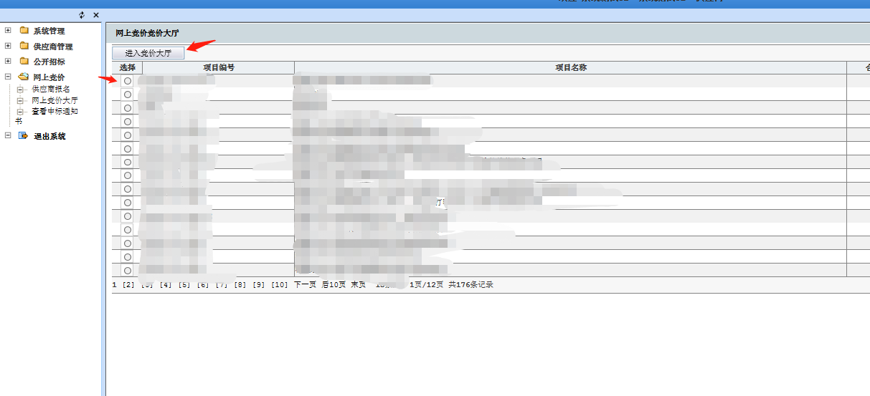

11、在竞价公告规定的“竞价起始时间”、“竞价截止时间”期间，供应商可登陆进行多次报价，“网上竞价的报价时限为竞价公告截止后两个小时内，在报价时限截止前，潜在供应商可通过健坤招标竞价平台参与进行竞价，供应商首次提交的报价必须低于公告最高限价的3%（不含）以上，否则，视为无效报价。”“竞价过程中，供应商每次报价必须比自己上次的报价低”

12、在竞价公告规定的“竞价起始时间”、“竞价截止时间”期间，也可以打开“http://121.42.9.114:8083/”竞价过程。
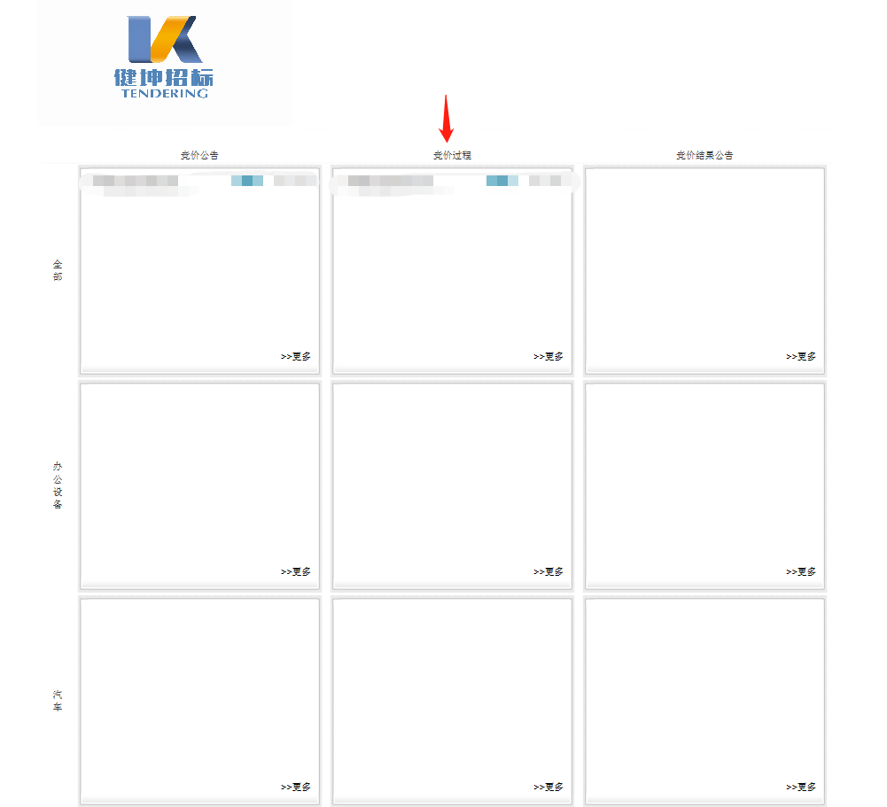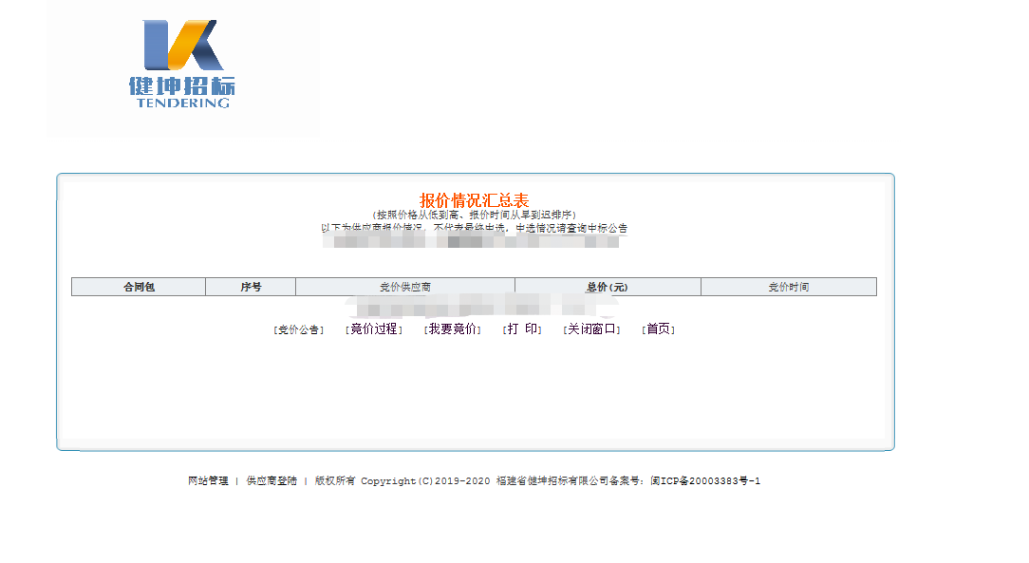
13在竞价公告规定的“竞价截止时间”后，供应商可“http://121.42.9.114:8083/”，“竞价结果公告”查询竞价结果。
